I Z L O Ž B A R A D O V A

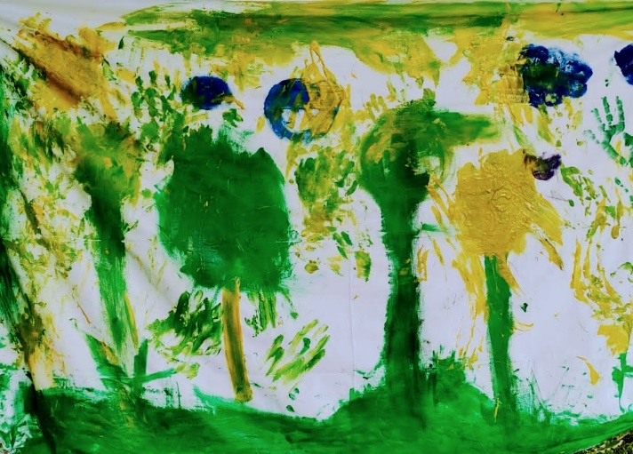
U tjednu od 24. do 28. travnja 2023. održat će se mobilnost u Hrvatskoj, domaćin je OŠ Frana Galovića.
Kroz tjedan nas očekuje niz različitih aktivnosti od radionica recikliranja, planiranja, obilaska nacionalnog parka, upoznavanja Zagreba, izrade od mlijeka do plastike, predavanja o vrstama sjemenja, oslikavanje platna na temu klimatskih promjena i eko poruka, kuhanja zdrave hrane, obilazak eko imanja…
U aktivnosti su uključene i lokalne ustanove i udruge kao što su KGZ- Knjižnica Dugave te Autonomni kulturni centar- Attack.

PUTUJUĆA KLIMA
25.4.-12.5.2023.




Projekt Erasmus+ Eco schools sustainable tomorrows

Glavna aktivnost ovog projekta je ekologija i održivi izvori energije (klimatske promjene, održiva energija, zagađenje okoliša, istraživanja, potrošnja energije, recikliranje…).
Cilj projekta je kroz niz međupredmetnih aktivnosti potaknuti učenike da budu aktivni građani u očuvanju Zemlje i racionalni u svakodnevnom korištenju njenih resursa.
Kao pojedinci možemo dati svoj doprinos očuvanju planeta mijenjajući svoje navike i osvještavanjem o održivoj potrošnji. Stavovi okoline, znanje, briga i ponašanje budućih generacija imat će izravan i neizravan utjecaj na našu budućnost. Uključivanjem u projekt i primjenom znanja formira se ekološka svijest kod pojedinca od najmlađe dobi.
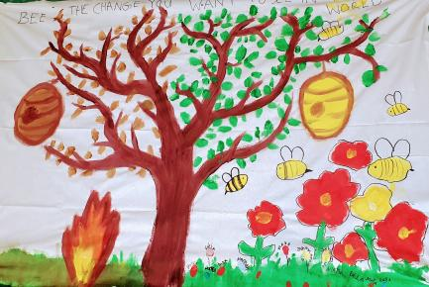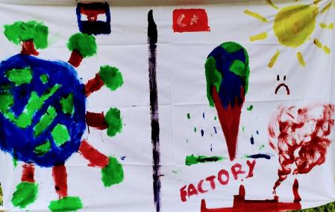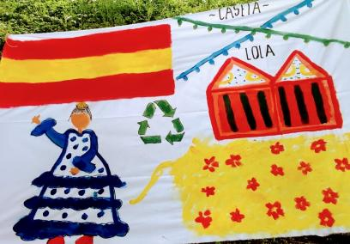

U projektu sudjeluje oko 60 ljudi iz 6 zemalja: Hrvatske, Njemačke, Turske, Španjolske, Italije i Litve.
Radove s izložbe oslikali su učitelji i učenici koji sudjeluju u projektu Eco schools sustainable tomorrows prikazujući svoje viđenje zaštite okoliša.


SUDIONICI PROJEKTA
ECO SCHOOLS SUSTAINABLE TOMORROWS

K n j i ž n i c a D u g a v e
25. – 12. 05. 2 0 2 3 .
KNJIŽNICE GRADA ZAGREBA
Knjižnica Dugave
Sv. Mateja 7
Tel.: (01) 6623 202

